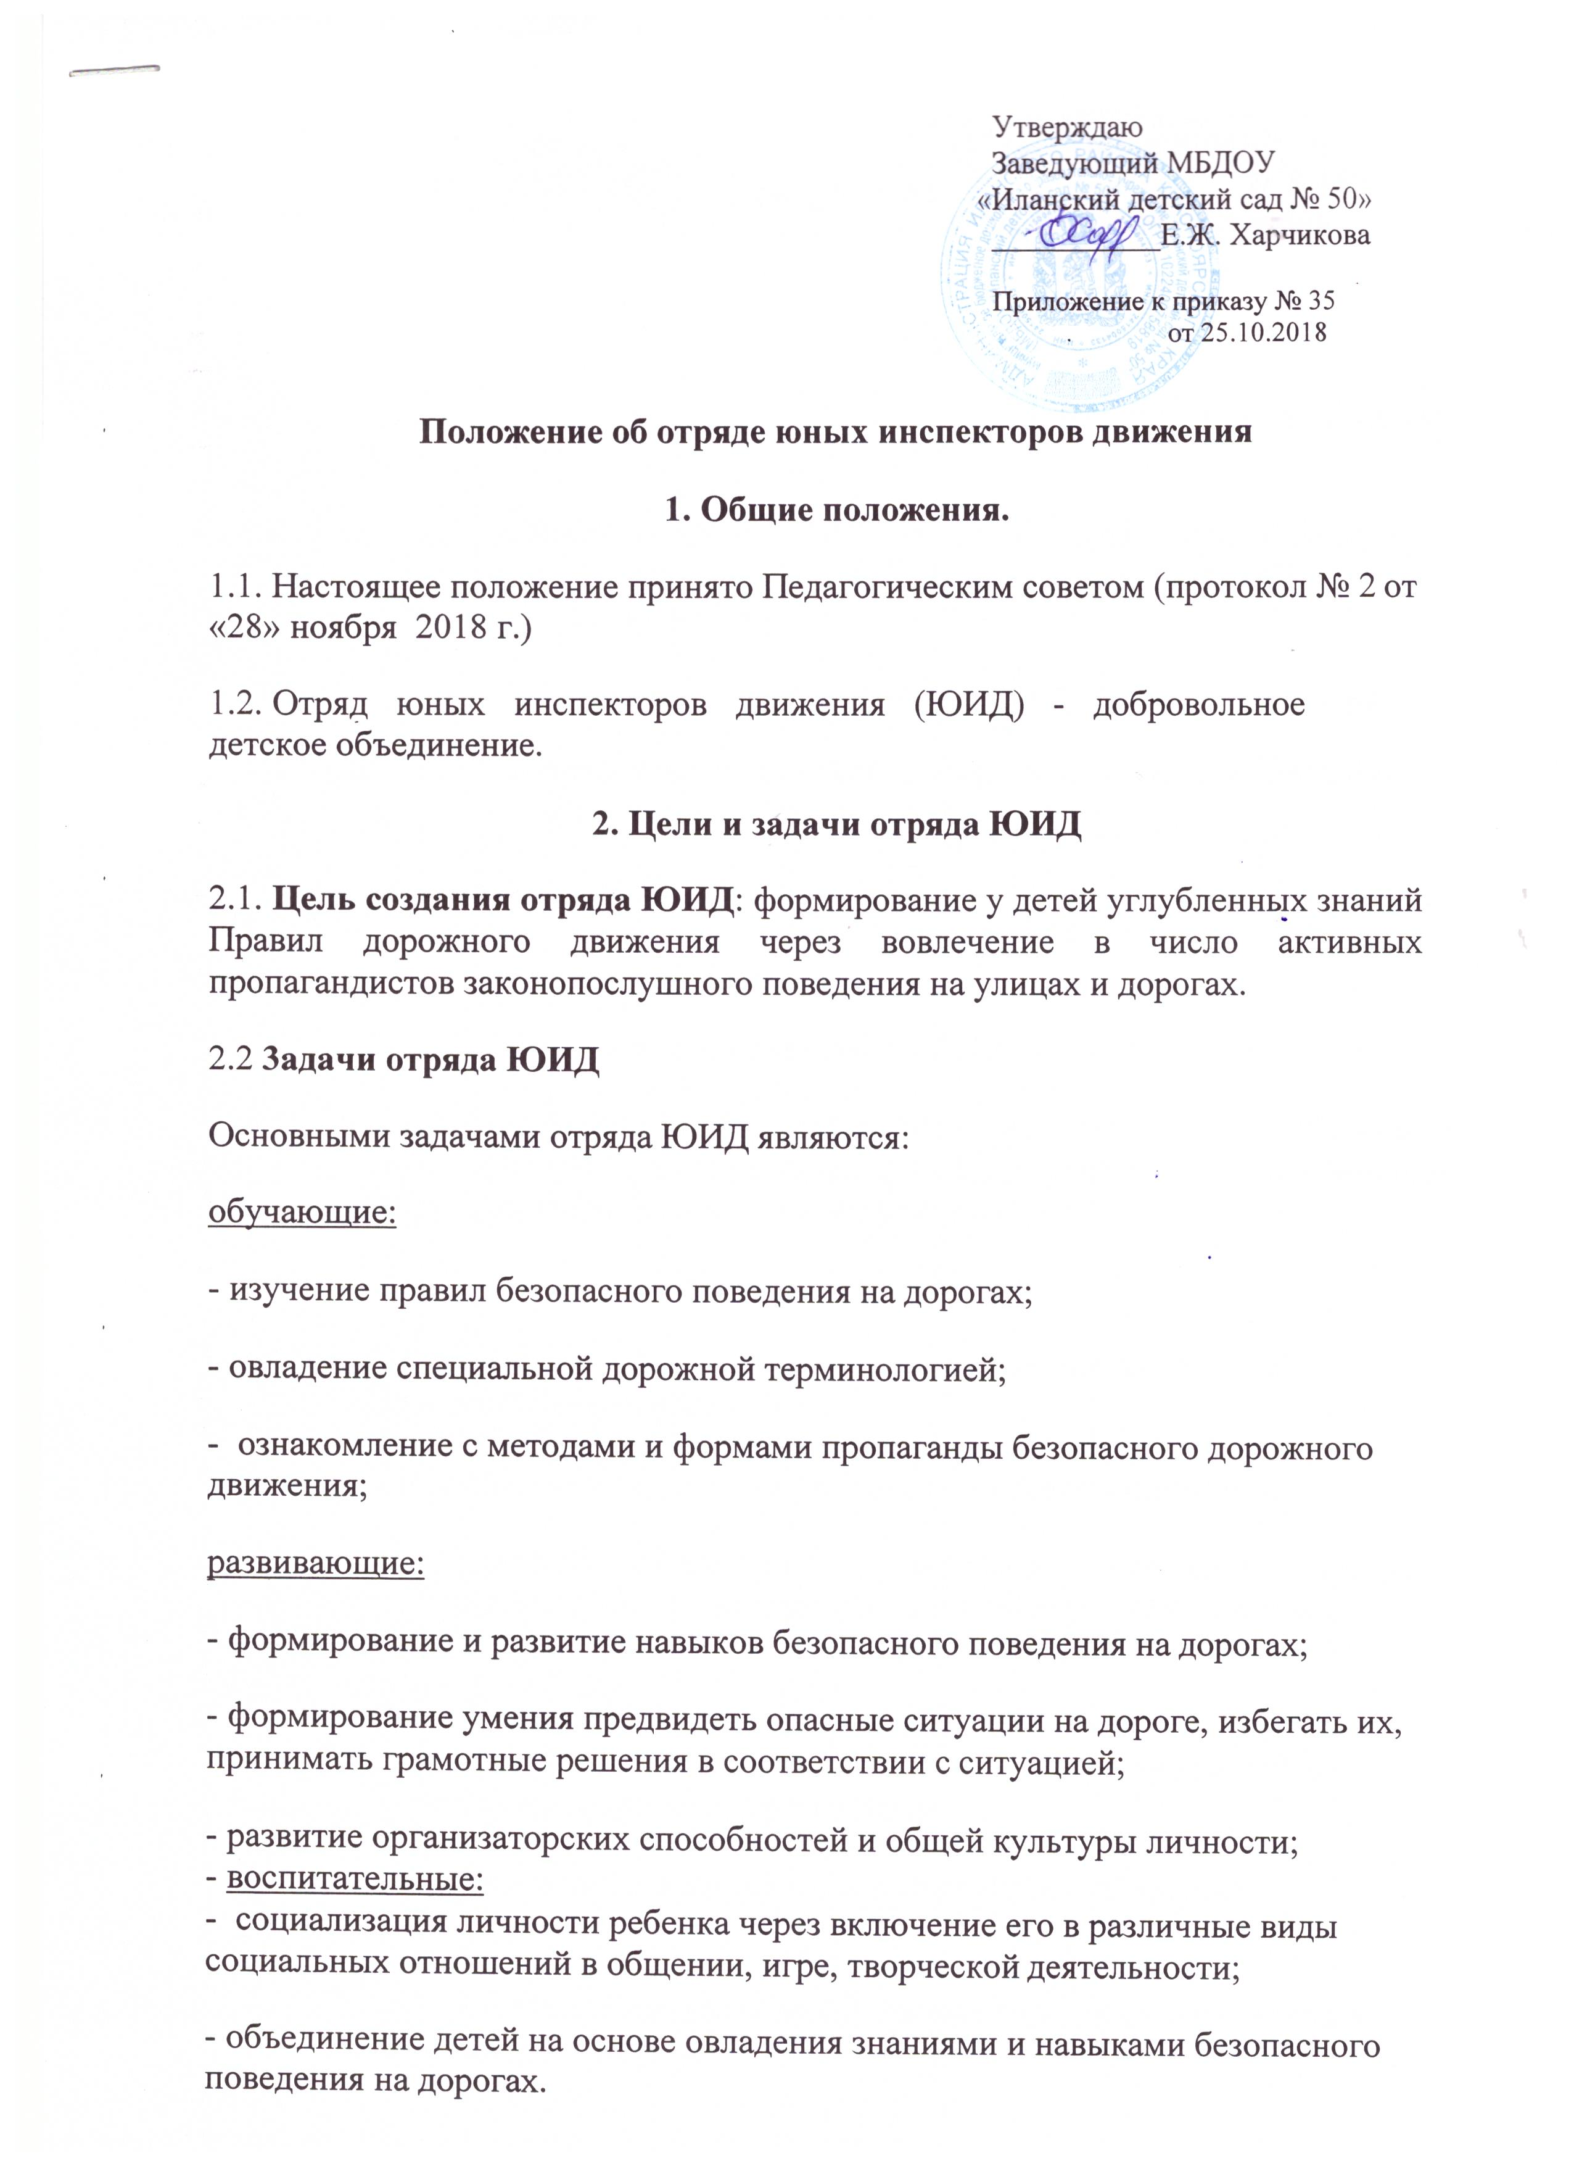
3.Структура и организация работы отряда ЮИД.

  - Отряд юных инспекторов движения создается из числа воспитанников подготовительной группы.

  - Отряд ЮИД состоит из 6 человек.

  - Ежегодно в День работников ГАИ- 3 июля происходит посвящение в члены отряда ЮИД.

  - Руководство работой отряда ЮИД детского сада осуществляется воспитателями в сотрудничестве с инспектором по пропаганде БДД ОГИБДД ОМВД России по Иланскому району.

    - Основные направления работы отряда юных инспекторов движения.

      - Углубленное изучение правил дорожного движения, овладение методами предупреждения дорожно-транспортного травматизма.

      - Проведение массово-разъяснительной работы по пропаганде правил дорожного движения в ДОУ среди воспитанников среднего и старшего дошкольного возраста, а так же жителей г. Иланска.

      - Разработка и проведение мероприятий по ПДД для сверстников.

      - Воспитание у воспитанников дошкольного возраста патриотических чувств на героических, боевых и трудовых традициях полиции, формирование правосознания, гуманного отношения к людям, чувства товарищества.

    - Содержание работы отряда ЮИД.

  - Освоение детьми правил безопасного поведения на дорогах через проживание тематических событий.
  - Информационная деятельность: создание стендов, стенгазет, агитационных листовок, макетов дорожной атрибутики.

  - Пропагандистская деятельность: проведение викторин, игр, экскурсий, соревнований, тематических праздников, кинолекториев, конкурсов с воспитанниками среднего и старшего дошкольного возраста.

  - Совместная деятельность со школьными отрядами ЮИД по углубленному изучению Правил дорожного движения и профилактике детского дорожно-транспортного травматизма.

    - Обязанности и права юного инспектора движения.

  - Юный инспектор движения обязан:

- дорожить честью, званием юного инспектора движения, активно участвовать в делах отряда;

- изучать правила дорожного движения и быть примером в их соблюдении;

- вести разъяснительную работу среди сверстников и воспитанников среднего и старшего дошкольного возраста по изучению правил дорожного движения.

  - Юный инспектор движения имеет право:

- участвовать в обсуждении всех вопросов, относящихся к деятельности отряда;

- обращаться за помощью и консультацией по вопросам безопасности дорожного движения и общественного правопорядка к руководителю отряда ЮИД;

- под руководством инспектора по пропаганде БДД ОГИБДД МВД России по Иланскому району , участвовать в рейдах в целях предотвращения нарушений детьми правил дорожного движения;

- быть награжденным за активную работу в отряде органами внутренних дел и образования, обществом автомобилистов, грамотами, нагрудными значками, ценными подарками, направляться на городские, областные и республиканские слеты юных инспекторов движения.

Атрибуты юного инспектора движения.
7.1.Члену отряда ЮИД торжественно вручаются удостоверение.
  - Каждому члену отряда ЮИД изготавливается форма с элементами форменной одежды инспектора ДПС

Муниципальное бюджетное дошкольное образовательное учреждение
«Иланский детский сад № 50»

ПРИКАЗ
25.10.2018 № 35

О создании отряда
юных инспекторов движения /ЮИД/

С целью недопущения фактов дорожно-транспортных происшествий среди воспитанников и активизации работы по профилактике детского дорожно- транспортного травматизма в 2018-2019 учебном году,

ПРИКАЗЫВАЮ:

    - Создать в Муниципальном бюджетном дошкольном образовательном учреждении «Иланский детский сад № 50» отряд юных инспекторов движения /далее по тексту – ЮИД/ в составе в соответствии с приложением №1 к настоящему приказу.
    - Утвердить «План работы отряда ЮИД на 2018-2019 учебный год»
/далее по тексту – план/ в соответствии с приложением № 2 к настоящему приказу.
    - Назначить ответственным за организацию работы отряда ЮИД старшего воспитателя Гамолка Светлану Юрьевну.
    - Ответственному обеспечить выполнение плана.
    - Контроль за исполнением приказа возложить на заместителя заведующего по воспитательной и методической работе.

Заведующий МБДОУ
«Иланский детский сад № 50» Е.Ж.Харчикова

Приложение №1 к приказу от 25.10.2018 № 35
«О создании отряда юных инспекторов движения/ЮИД/»

Состав отряда юных инспекторов движения

№  п/п | Фамилия, имя воспитанника | Возрастная группа
1 | Духович Василиса | подготовительная
2 | Юшкевич Арсений | подготовительная
3 | Груздева Полина | подготовительная
4 | Коваль Вадим | подготовительная
5 | Гребенюк Анастасия | подготовительная
6 | Приходько Паша | подготовительная

Приложение № 2 к приказу от 25.10.2018 № 35 «О создании отряда юных инспекторов движения/ЮИД/»

План работы отряда юных инспекторов движения
на 2018-2019 учебный год

Месяц | Наименование мероприятия | Форма организации | Ответственный
Ноябрь | «Пристегни самое дорогое!»  «Я придумал новый знак!» | Акция с участием  инспектора ГИБДД  Выставка детских рисунков | Лесунова О.А.  Кострикова О.В.  Веремьева.Н.В.  Кострикова О.В.  Веремьева.Н.В.
Декабрь | «Дорога. Транспорт. Пешеход»  «Засветись сам, засвети ребёнка!» | Практическое занятие с участием инспектора ГИБДД на нерегулируемых пешеходных переходах улицах города  Совместный рейд отряда ЮИД «Светофорик» и родительского патруля по наличию светоотражающих элементов на одежде воспитанников | Лесунова О.А.  Кострикова О.В.  Веремьева.Н.В.  Лесунова О.А.  Кострикова О.В.  Веремьева.Н.В.
Январь | «Азбука безопасности» | Просмотр видеоматериалов с портала ДДД | Лесунова О.А  Гамолка С.Ю.
Февраль | «Путешествие друзей» | постановка для средней группы | Кострикова О.В.  Веремьева.Н.В.
Март | «Знаем мы от А до Я правила движения!»  «Знатоки дорожных правил» | Выпуск плаката для уголка безопасности в группе  Конкурс семейных команд | Кострикова О.В.  Веремьева.Н.В.
Апрель | «Светоотражающие элементы носи, чтоб не случилось с тобою беды!» | Совместный рейд отряда ЮИД и родительского патруля по наличию светоотражающих элементов на одежде воспитанников | Лесунова О.А  Гамолка С.Ю.
Май | «Красный, жёлтый, зелёный»  Ежегодная велогонка «Руль держи, крути педали, безопасность соблюдая!» | Акция для пешеходов – детей (в преддверии каникул) | Лесунова О.А  Гамолка С.Ю.  Лесунова О.А  Гамолка С.Ю.  Кострикова О.В.  Веремьева.Н.В.

Составил: ст.воспитатель: Гамолка С.Ю.

« 31 » 10. 2018г

